Создание рабочих мест: что могут сделать правительства?

Краткая информация для кампании Just Jobs

OBS РАБОЧИЕ МЕСТА
INC
E
SO
R
CL
J
IMATE-FRIENDLY JOBS IПРАВА
СОЦИАЛЬНАЯ ЗАЩИТА
Q РАВЕНСТВО ИНКОЛЮЗИВНОСТЬ
Новый общественный договор для целей Восстановления и Стрессоустойчивости

Создание рабочих мест: что правительства могут сделать?

Краткая информация для кампании Just Jobs (Справедливые Рабочие Места)

Глобальный кризис рабочих мест
Пандемия COVID-19 привела к беспрецедентной потере рабочих мест и средств к существованию для трудящихся. С начала кризиса мир потерял эквивалент 255 миллионов рабочих мест с полной занятостью, и еще 130 миллионов рабочих мест находятся под угрозой исчезновения в 2021 году. Ряд правительств приняли меры для защиты рабочих мест и доходов трудящихся путем расширения систем социальной защиты и предоставления временных субсидий для выплаты зарплат наиболее сильно пострадавшим секторам с целью предотвращения сокращений. Эти меры стали жизненно важной поддержкой для трудящихся, но их вряд ли будет достаточно для восстановления экономики и достижения полной занятости.
Правительства могут проводить политику, содействующую созданию рабочих мест с целью поддержать прочное, устойчивое к потрясениям и инклюзивное восстановление экономики. Однако они должны избегать повторения провальных стратегий поддержания занятости, к которым многие правительства прибегли во время последнего финансового и экономического кризиса и которые привели в итоге к росту нищеты, неравенства и ослаблению прав трудящихся. Страны были не готовы к пандемии и не смогли эффективно справиться с ней из-за недостаточных инвестиций в здравоохранение, сферу ухода и другие жизненно важные услуги.

575 миллионов рабочих мест к 2030

МКП привержена концепции полной занятости и установила глобальную цель – создание 575 миллионов новых рабочих мест к 2030 году и формализация не менее 1 миллиарда рабочих мест в неформальной экономике, что составляет половину неформального сектора в мире. Достижение этих целей обеспечит выполнение обещаний правительств достичь «полной и продуктивной занятости и достойного труда для всех» в рамках Цели ООН в области устойчивого развития номер 8.
Достижение этих целей потребует активной государственной политики, включая создание рабочих мест в госсекторе и увеличение государственных инвестиций в критические направления, включая инфраструктурное развитие, повышение экологичности отраслей и экономику ухода. Правительства должны проследить за тем, чтобы создаваемые рабочие места были качественными, с правами и достойными условиями и оплатой труда, и содействовали формализации неформальной экономики путем сочетания экономических стимулов и надлежащих правоприменительных мер. Поддержка официальной занятости и повышение качества рабочих мест поможет стимулировать совокупный спрос, увеличить налоговые поступления и еще больше подстегнуть восстановление экономики. Инвестиции в образование и профессиональное обучение помогут трудящимся воспользоваться текущими масштабными преобразованиями на рынке труда, повышая их готовность занять новые рабочие места, которые будут создаваться. Эта стратегия должны стать частью более широкой промышленной политики правительств; которым необходимо быть проактивными в управлении структурными преобразованиями на рынке труда и создавать стимулы, задавать направление и обеспечивать координацию для развития национальных отраслей и создания новых и достойных рабочих мест.

Планы по созданию рабочих мест в действии

Ключевые компоненты плана по созданию рабочих мест
- Укрепление промышленной политики для поддержки национальных отраслей и государственных инвестиций, особенно в экологически благополучные отрасли и секторы, приносящие прямую пользу людям (например, развитие инфраструктуры и индустрии ухода).
- Прямое создание рабочих мест, включая госсектор и программы развития госпредприятий.
- Продвижение достойного труда путем регулирования, стимулов и закупочной практики.
- Формализация неформальной экономики путем стимулирования и правоприменительных мер.
- Инвестиции в профобучение и развитие навыков с целью помочь трудящимся адаптироваться к новым рабочим местам.
- Полноценное участие профсоюзов в разработке планов создания рабочих мест.

Что чуждо плану создания рабочих мест
✗ Использование низких зарплат и слабых норм трудовых отношений как средства привелчения зарубежных инвестиций.
✗ Дерегулирование и ослабление прав трудящихся, в том числе в законодательстве по защите занятости.
✗ Снижение затрат на рабочую силу, особенно в плане зарплат и взносов в систему социального страхования.
✗ Ослабление коллективных переговоров, в том числе допущение выхода из действующих коллективных соглашений и децентрализация переговоров.
✗ Предоставление налоговых льгот/субсидий бизнесу, которые не обсуловлены сохранением/созданием рабочих мест.

Мультипликативный эффект государственных инвестиций

Увеличение государственных инвестиций способно оказать большое воздействие на создание рабочих мест и общие уровни занятости – особенно когда они сосредоточены в трудоемких отраслях, таких как инфраструктура и услуги по уходу.

Данные МВФ (Рис.1) отражают потенциал дополнительно инвестированного 1 млн. USD в плане прямого создания рабочих мест в разных инфраструктурных секторах. Самое высокое воздействие на рост рабочих мест отмечено в странах в самыми низкими доходами. В развитых экономиках интенсивность роста рабочих мест выше для «зеленых» инвестиций, чем для традиционных.

Рис. 1: Созданные рабочие места на 1 млн. USD государственных инвестиций (избранные инфраструктурные секторы)

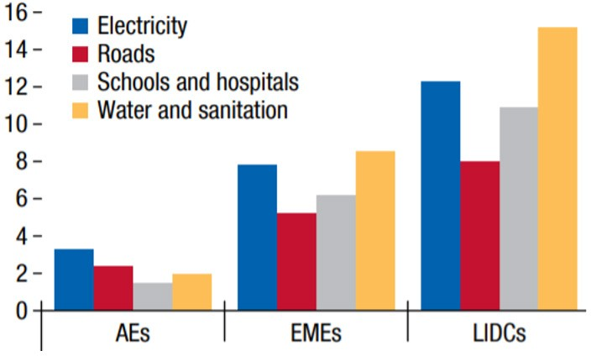
Источник: МВФ (2020) Политика Восстановления
Помимо создания рабочих мест, государственные инвестиции в инфраструктуру могут принести более широкие выгоды в плане поддержания и повышения уровня жизни населения. По данным МОТ, инфраструктурное неравенство расширяется, поскольку многие страны уделяют недостаточное внимание развитию и поддержанию инфраструктуры. В настоящее время ежегодный недостаток инвестиций в инфраструктуру оценивается примерно в 1 триллион долларов США.

Климатически благополучные рабочие места
Инвестиции в климатически благополучные сектора имеют значительный потенциал в плане создания рабочих мест. МВФ подчеркнул, что для развитых экономик результат инвестиций в «зеленую» инфраструктуру в плане создания рабочих мест выше, чем при инвестировании в другие виды инфраструктуры. Международное агентство по возобновляемой энергетике (IRENA) подсчитало, что этот сектор мог бы дать работу более чем 40 миллионам человек к 2050 году и что общее число рабочих мест в секторе энергетики могло бы достичь к 2050 году 100 миллионов (сегодня их около 58 миллионов), если возобновляемую энергетику развивать в меру ее полного потенциала. Расчеты IRENA также говорят, что меры по повышению энергоэффективности тоже могли бы открыть широкие перспективы для создания рабочих мест: около 2,5 миллионов новых рабочих мест в год. Обновление и расширение физической инфраструктуры в городах и на селе и развитие цифровой инфраструктуры имеют мощный потенциал по созданию рабочих мест. В США, например, по оценкам, ежегодные инвестиции 1 млрд. USD в общественный транспорт привели бы к созданию 49 700 рабочих мест, серьезному повышению производительности и экономической отдаче в 5 млрд. в виде прироста ВВП.

Рабочие места в экономике ухода

Доказано, что инвестиции в экономику ухода особенно эффективны в плане прямого создания рабочих мест и имеют сильный мультипликативный эффект для непрямого создания рабочих мест – главным образом, в силу той роли, которую работники этой сферы услуг играют в достижении баланса между работой и домом и устранении препятствий к выходу женщин на рынки труда. По оценкам МОТ, направление дополнительных 3,5% ВВП в экономику ухода привело бы к созданию 269 млн. новых рабочих мест к 2030 году (в сравнении с 2015), и позволило бы странам достичь ЦУР в области здравоохранения и образования. Анализ МКП также свидетельствует, что если инвестировать дополнительно 2% ВВП в сектор здравоохранения и услуг по уходу в развивающихся экономиках, это привело бы к общему росту занятости на уровне от 1,2% до 3,2%, в зависимости от страны (Доклад МКП по экономике ухода 2017 года).

Рабочие места в устойчивом сельском хозяйстве
Значительный потенциал по созданию рабочих мест кроется также в устойчивом сельском хозяйстве. На этот сектор уже приходится около 1 млрд. рабочих мест в мире и около 3% мирового ВВП. По прогнозам, мировое производство продуктов питания необходимо будет увеличить на 70%, чтобы прокормить ожидаемое население планеты в 2050 году, что подчеркивает потенциал сектора в плане дальнейшего роста и важность повышения его экономичности и производительности. Продовольственная и сельскохозяйственная организация ООН (FAO) подчеркнула, что переход к «зеленой» и более устойчивой практике ведения сельского хозяйства способно повысить качество и количество поставок продовольствия и привести к созданию 200 млн. рабочих мест к 2050 году. Качество рабочих мест в сельском хозяйстве также имеет значение: большая доля работников этого сектора фактически или по закону лишена защиты своих трудовых прав.

Если не заботиться о людях, они не смогут позаботиться об экономике
Важно учитывать, что продуманная инвестиционная политика правительств тоже может помочь обеспечить как оперативный, так и долговременный рост уровней занятости и поддержать усиление стрессоустойчивости экономики. Инвестиции в инфраструктуру оказывают заметное краткосрочное воздействие на занятость, которое со временем может затухать по мере завершения физических инфраструктурных проектов; это делает инвестиции в инфраструктуру особенно полезными в качестве ответных мер на потерю рабочих мест во время экономических кризисов. От инвестиций в экономику ухода можно ожидать более продолжительного воздействия на занятость с течением времени, кроме того, они способны повысить стрессоустойчивость жизненно важных секторов, включая здравоохранение, образование, уход за детьми и длительный уход, которые хронически недофинансируются во многих странах, как это продемонстрировала пандемия COVID-19. Инвестиции в климатчески благоприятные секторы оказывают как кратко-, так и долгосрочное положительное воздействие на занятость и могут помочь повысить стрессоустойчивость рынков труда перед лицом структурных сдвигов, вызванных изменением климата. Эффективное сочетание этих видов инвестиций может помочь правительствам отреагировать на потери рабочих мест в чрезвычайных экономических ситуациях, а также поддержать широкую структурную трансформацию рынков труда и экономику в целом.

Инвестиции в госсектор и разработка государственных программ поддержания занятости (ГППЗ)
Государство является крупнейшим работодателем почти во всех странах; в ОЭСР на госсектор приходится, в среднем, около 21% всех рабочих мест. По оценкам Института экономики труда (IZA), рост занятости в госсекторе может стать эффективным средством сокращения безработицы в краткосрочной перспективе, особенно во время кризисов, и расширение госсектора во время спада экономики способно оказать стабилизирующее воздействие на рабочие места. Занятость в госсекторе способно создать спрос в других секторах экономики, например, в частном секторе услуг.
Помимо расширения государственного сектора, мощным инструментом создания рабочих мест могут стать государственные программы поддержания занятости (ГППЗ), часто выступая «работодателем последнего рубежа» для трудящихся в период структурной безработицы. Они представляют собой финансируемые из бюджета и реализуемые правительством долгосрочные инвестиционные программы, которые напрямую создают рабочие места посредством расширения производственной деятельности с высокой трудоемкостью вместо расширения сектора общественного обслуживания. Эти меры нацелены на поддержание занятости работников, которые не в состоянии обеспечить себя из-за дефицита рыночных возможностей для трудоустройства. Примеры государственных производственных программ включают Программу гарантий производительной занятости в Эфиопии, Национальную схему гарантий занятости в сельской местности в Индии, и Расширенную программу государственных производственных предприятий в ЮАР. По данным МОТ, ГППЗ часто приносят большую пользу обществу, поскольку они, как правило, сосредоточены на областях, служащих всему населению, таких как развитие и поддержание инфраструктуры, содействие «зеленому» производству путем экологичного управления природными ресурсами и экологической реабилитации, строительство социальных объектов, таких как школы, больницы, системы водоснабжения, а также развитие сферы услуг для совершенствования здравоохранения, образования, санитарных и социальных услуг.

Стимулирование создания качественных рабочих мест
Поддержание достойного труда, в том числе путем обеспечения достойных зарплат и контрактов с гарантированной занятостью, способно запустить добродетельный круг в экономике, повышая совокупный спрос, который, в свою очередь, может стимулировать экономику и способствовать созданию еще большего числа рабочих мест, а также поддерживать стабильность государственных финансов посредством максимизации налоговых поступлений. Продвижение концепции достойного труда также способно повысить привлекательность рабочих мест и помочь справиться с дефицитом рабочей силы в ключевых секторах.
Обеспечение качества рабочих мест начинается с адекватного регулирования, например, в области минимальных зарплат, соблюдения основополагающих трудовых прав и обеспечения охраны труда, а также ограничения продолжительности рабочего времени в числе других важных вопросов, таких как защита занятости. Декларация Столетия МОТ и международные нормы трудовых отношений являются важными рамками в сфере прав, механизмов защиты и качества рабочих мест для всех трудящихся.
Помимо регулирования, правительства могут поддерживать качество новых создаваемых рабочих мест разными способами. В отношении программ расширения государственного производства и сектора общественного обслуживания правительства полномочны напрямую устанавливать зарплаты и условия труда и поэтому могут напрямую обеспечивать достойный характер таких рабочих мест. Обеспечение достойных условий в рамках программ расширения государственного производства и в государственном секторе в целом может также оказывать положительное «сигнализирующее» воздействие на зарплаты и условия труда работников частного сектора. Тем не менее, в ряде случаев зарплаты в рамках программ поддержки работников госсектора оказываются ниже даже минимального уровня (например, в Венгрии), и во многих странах работники госсектора исключаются из сферы действия законов о минимальной зарплате.

Для рабочих мест, которые не напрямую организуются госсектором, правительства могут принимать меры для стимулирования компаний к найму людей на качественные рабочие места. Вместо предоставления общих субсидий работодателям безо всяких условий, правительства могут сопровождать эти меры условиями по поддержке работников, добиваясь, чтобы субсидируемые работодатели воздерживались от увольнений или ограничивали их и обеспечивали чистый прирост рабочих мест в компании, нанимали работников на места с достойной условиями труда и зарплатой (включая установленную законом продолжительность рабочего дня) и заключали с ними долгосрочные и/или постоянные договоры найма. Франция недавно ввела финансовые стимулы для компаний, нанимающих молодых работников на постоянной основе с зарплатой до 1,6 от минимальной. Цель этой меры – повысить гарантии занятости и дохода для молодежи с низким уровнем квалификации и ограниченными перспективами трудоустройства. Это еще более важно, если учесть воздействие пандемии на перспективы занятости для молодых людей.
Наконец, правительства могут продвигать создание рабочих мест и достойный труд посредством стратегии закупок – которая может выражено поощрять и поддерживать местных поставщиков, производителей и провайдеров услуг и устанавливать четкие условия по качеству предлагаемых рабочих мест. Стратегия размещения госзаказов может также включать в качестве условия наем работников из уязвимых или недопредставленных на рынке труда групп. Такая справедливая стратегия госзакупок особенно важная для поддержания достойного труда во всех секторах, связанных с действиями по климату, где система госзаказов широко используется.

Поддержка перехода от неформальной к формальной экономике
Подавляющее большинство рабочей силы в мире (61%) занято в неформальной экономике, не имея прав и механизмов защиты, которые предлагаются работникам формального сектора. Рис. 2 показывает существенные региональные различия в уровнях неформальной занятости. Преобладание неформальной занятости особенно велико в странах с развивающейся или переходной экономикой, хотя это явление растет и во многих странах с высоким уровнем доходов в силу роста неустойчивых форм занятости, включая «платформенный» бизнес. Неформальная занятость может стать серьезным вызовом для социально-экономического развития, а также для стабильности государственных финансов, поскольку неформальные работники часто не фигурируют в общей налоговой базе и не имеют доступа к схемам социального страхования с участием работников. Необходимо содействовать формализации таких работников, а также рассмотреть пути их интеграции в сферу действия принятых законов о труде и систем социальной защиты.
Рис. 2: Компоненты неформальной занятости в процентах от общей занятости: неформальный сектор, формальный сектор и сектор домашних хозяйств
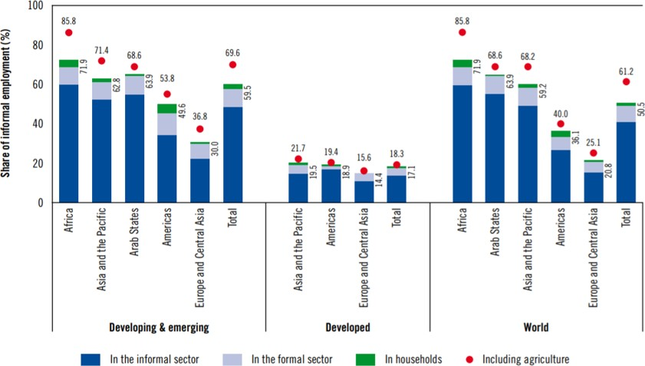
Источник: МОТ (2018) Женщины и мужчины в неформальной экономике: Статистическая картина

Декларация Столетия МОТ вновь подтвердила, что все трудящиеся, включая работников неформальной экономики, должны иметь минимальный уровень защиты своих трудовых прав, а также доступ к социальной защите. Она устанавливает смелую цель поддержки перехода от неформальной к формальной экономике. Рекомендация МОТ № 204 о

переходе от неформальной к формальной экономике задает согласованные международные рамки для формализации этой рабочей силы, подчеркивая необходимость сочетания стимулов и мер по обеспечению соблюдения действующих законов. Меры стимулирования включают, в числе прочего, доступ к инклюзивным финансовым услугам, таким как ссуды и собственный капитал, сокращенная стоимость регистрации бизнеса и снижение затрат на обеспечение соответствия, упрощенные процедуры для уплаты налогов и социальных отчислений, улучшение доступа к программам по обучению и развитию навыков и к схемам социального страхования. Кроме того, усиление трудовой инспекции, эффективные и доступные процедуры подачи жалоб и апелляций и меры, гарантирующие, что административные, гражданские или уголовные санкции, предусмотренные законом за нарушение требований, являются надлежащими, достаточными и неукоснительно применяются, все являются важными мерами для снижения неформальной занятости.

И наконец, ввиду роста неустойчивых форм занятости, сокращение случаев неправильной классификации занятости и меры, гарантирующие, что работодатели будут регистрировать и брать на себя ответственность за своих работников, также играют критически важную роль в сокращении неформальной занятости. В этом отношении, ряд стран, включая Канаду, Грецию, Венгрию, Италию и Саудовскую Аравию включили презумпцию наличия отношений найма в свои законы и возложили бремя доказывания на работодателя.

Инвестиции в развитие навыков
Еще до нынешнего кризиса меняющиеся технологии и новые методы работы подрывали занятость и навыки, необходимые работникам, чтобы занимать свои рабочие места. В 2017 году Глобальный институт МакКинзи подсчитал, что 375 миллионов работников – или 14 процентов мировой рабочей силы – должны будут поменять профессию или приобрести новые навыки к 2030 году из-за изменений в технологиях. ОЭСР указала, что для подавляющего большинства стран наибольшим спросом пользуются рабочие места, требующие высокой или средней квалификации (см. Рис. 3) – хотя поляризация рынка труда несколько снизила спрос на среднеквалифицированные рабочие места в некоторых странах. Однако пандемия COVID-19 привела к драматичным перебоям и трансформациям на рынках труда и оказала дополнительное давление на трудящихся, заставляя их адаптировать свои навыки к новым рынкам труда. Инициатива Швеции, МОТ и ОЭСР «Глобальный курс» (The Global Deal) подчеркнула, что для предотвращения обесценивания и устаревания навыков и содействия переходу к расширяющимся секторам и рабочим местам более чем когда-либо необходимы системы обучения для взрослых. Значение учебы в течение жизни ярко отражено в Декларации Столетия МОТ.
Государственные инвестиции в профессиональное образование и обучение играют центральную роль в облегчении доступа к новым навыкам для трудящихся. Кроме этого ряд стран используют налоги на фонд заработной платы или налоги на профобучение с целью стимулировать работодателей к тому, чтобы они
уделяли большее внимание повышению квалификации и производительности своих работников.
Рис. 3: Доля высоко востребованной занятости по уровням квалификации
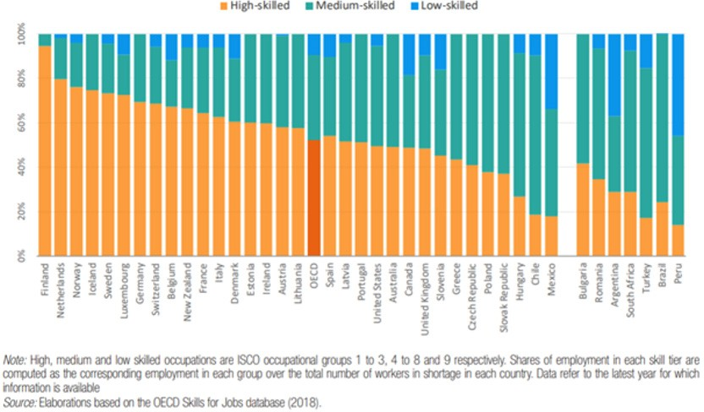

Промышленная политика для стимулирования развития национальных отраслей

Максимизация эффективности таких политических установок требует, чтобы правительства рассматривали их не по отдельности, а, скорее, в рамках единой промышленной политики, направленной на поддержку национальных отраслей. Промышленная политика представляет собой официальную стратегию страны (или группы стран) по стимулированию развития или роста конкретных секторов экономики, обеспечивая указание направления, координацию и стимулирование. Обычно она включает сочетание различных политических установок и мер, включающих, помимо прочего, государственные инвестиции, налоговые стимулы, особую торговую политику, политику в области конкуренции, образование и развитие навыков, политику по внедрению технологий и инноваций. Важность промышленной политики для поддержки создания рабочих мест и общего экономического роста получает растущее признание со стороны международных институтов: в частности, МВФ признал, что быстрый рост в Юго-Восточной Азии во многом опирался на сильную промышленную политику, которая была ориентирована на экспорт и поддерживала технологические инновации.
В рамках своей повестки дня в области промышленной политики ряд стран все шире принимают меры по стимулированию развития своих национальных отраслей. Например, правительство Франции недавно объявило, что инвестирует 35 млрд. евро в меры по перемещению промышленных производств, чтобы стимулировать французские компании к возвращению производств на территорию Франции. Южная Корея объявила о «Корейском новом курсе», который оценивается в 160 триллионов вон (141 млрд. USD), чтобы поддержать развитие цифровизации и низкоуглеродных отраслей. Есть также значимые примеры и региональной промышленной политики. В 2020 году Европейская комиссия приняла Новую промышленную стратегию построения глобально конкурентоспособной, «зеленой» и цифровой Европы,

которая направлена, помимо прочего, на стимулирование конкурентоспособности и самостоятельности Европейских отраслей, развитие климатически благополучных отраслей, а также поддержку развития стратегических цифровых инфраструктур и ключевых опорных технологий.
Пандемия COVID-19 со всей беспощадностью обнажила уязвимость некоторых стран, крайне зависимых от мирового экспорта, став для них катализатором безотлагательного поиска путей пересмотра национальной промышленной политики и укрепления национальных отраслей. В Гане профсоюзы подчеркнули, что действующие правила торговли должны быть присмотрены, чтобы позволить национальным отраслям стать конкурентоспособными и стимулировать расширение автономии в производстве товаров сырьевой группы. В ЮАР дефицит СИЗ в начале пандемии послужил толчком к национальным дискуссиям о необходимости расширения их национального производства. Это привело к подписанию соглашения в Национальном совете по переговорам о стратегии национального производства СИЗ, включая 14 млн. масок, а также другую продукцию, что позволило сохранить и создать тысячи рабочих мест в сотнях малых, средних и микро- предприятиях (МСМП). С того времени правительство ЮАР объявило о крупных инвестициях для дальнейшего укрепления национального производства с выделением одного триллиона рэндов (60 млрд. USD) на поддержку местного производства в различных секторах, включая переработку сельхозпродукции и производство промышленного оборудования.

Избежать повторения провальной стратегии создания рабочих мест
Ошибочная стратегия многих правительств по созданию рабочих мест – часто продвигаемая международными финансовыми организациями – состояла в отказе от регулирования рынков труда и понижающем давлении на зарплаты и стоимость рабочей силы как средств стимулирования компаний к найму новых работников. Эта стратегия широко использовалась во время последнего финансово-экономического кризиса, когда многие правительства ослабили законы о защите занятости, поощряли временные и неустойчивые формы занятости и проводили снижение и замораживание зарплат, включая зарплаты в госсекторе и минимальные зарплаты. Рис. 4 показывает ограничения защиты занятости в период 2008-2012 годов. Опыт того кризиса показал, однако, что такая стратегия часто ведет к росту неопределенности для работников, а также к росту нищеты и неравенства. Целый ряд исследований поставили под вопрос использованные свидетельства и факты, подкреплявшие рекомендации об ослаблении регулирования рынков труда, демонстрируя, что такая политика не возымела какого-либо доказательного воздействия на рост занятости. Мета-анализ мер по «повышению гибкости» рынка труда показал, например, что они не дали никаких осязаемых результатов в плане снижения безработицы.
Рис. 4: Мировой обзор изменений в законах о защите занятости в 2008-2012 годах

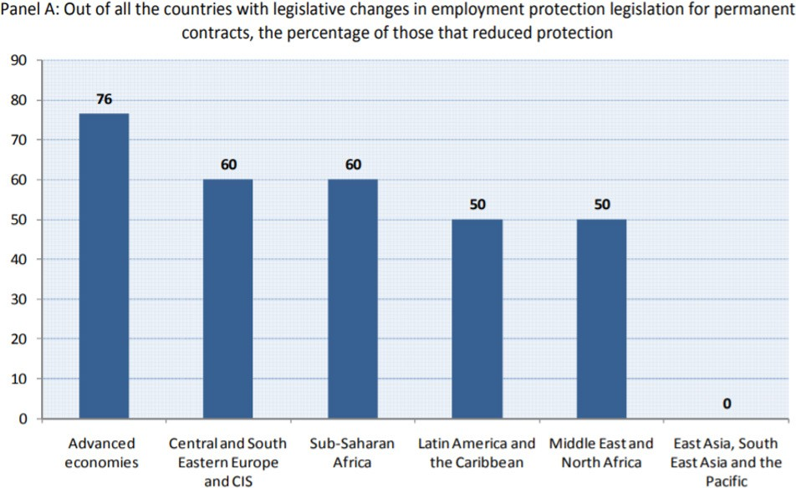
Источник: МОТ (2012) Защита занятости и коллективные переговоры: Обратная сторона стратегии дерегулирования

Ослабление института коллективных переговоров путем децентрализации коллективных переговоров и разрешения компаниям выходить из отраслевых коллективных соглашений стали еще одной тактикой правительств во время последнего кризиса в попытке стимулировать создание рабочих мест путем устранения так называемых «элементов негибкости» на рынке труда. Однако МОТ подчеркнула, что такие меры, как выяснилось, не оказали положительного воздействия на занятость, а вместо этого привели к снижению зарплат и ухудшению условий труда и способствовали росту неравенства. В дальнейшем было доказано, что подобные меры дают обратный эффект и ведут к снижению производительности.
Еще одной стратегией правительств стала приостановка или сокращение обязательств работодателя по выплате взносов в системы социального страхования; правительства оправдывали ее тем, что он, якобы, снижает затраты на рабочую силу и стимулирует наем работников. Однако эта стратегия не только не доказала свою действенность, но и часто вела к тому, что работникам приходилось самим компенсировать эти недоплаты и перечислять более высокие социальные взносы (например, в Румынии). Это, в свою очередь, снижало чистый доход трудящихся и грозило еще больше подорвать совокупный спрос во время кризиса. Сокращение социальных отчислений со стороны работодателей ставит под угрозу финансовую основу систем социальной защиты.

Разработка глобального целевого показателя по рабочим местам
В 2008 году в рамках Декларации МОТ о социальной справедливости в целях справедливой глобализации правительства, работодатели и трудящиеся совместно заявили о своей нацеленности на «полную и продуктивную занятость и достойный труд для всех». Правительства подтвердили свою приверженность этой цели, когда приняли Цель ООН в области устойчивого развития (ЦУР) №8 по достойному труду и экономическому росту и, таким образом, вновь подтвердили взаимосвязанность задач по поддержке

создания новых достойных рабочих мест и более широкой международной повестки дня по устойчивому и инклюзивному экономическому развитию.
Хотя в мире нет единого определения того, что составляет «полную занятость», с целью поддержать достижение ЦУР №8 профсоюзы призывают создать не менее 575 миллионов рабочих мест к 2030 году. Данная цифра основана на задаче достижение хотя бы 75-процентной занятости в мире, в соответствии со статистикой наиболее эффективно работающих рынков труда на планете. Этот расчет основан на текущем размере мировой рабочей силы в 3,386 миллиарда человек и текущем глобальном уровне занятости в 58%. Помимо этой цели профсоюзы призывают к формализации одного миллиарда рабочих мест в неформальной экономике – другими словами, половины из двух миллиардов неформальных работников в мире, – чтобы обеспечить трудящимся укрепление их прав и механизмов защиты. Формализация неформальной экономики положительно скажется на государственных финансах, увеличив объемы налоговых и социальных отчислений, и поможет вытащить работников неформальной экономики из трясины бедности.
Обоснованием выбора цели, основанной на повышении занятости, и не на снижении безработицы, является то, что критерии безработицы в разных странах разные. Кроме того, уровень безработицы часто не учитывает невольно неактивные сегменты рабочей силы, которые не имеют официального статуса безработных – например, «отчаявшиеся» работники, которые искали работу долгое время, прежде чем бросить эти поиски, а также родители/лица, имеющие иждивенцев, которые могут перестать ходить на работу не по своей воле, а из-за недостаточности официальных служб по уходу – чаще всего ими оказываются женщины.
Этот глобальный целевой показатель по рабочим местам не учитывает прогнозируемые изменения в размере рынка труда на последующие годы, он также не указывает количества рабочих мест, которые должны создаваться специально для женщин или мужчин. В мире упорно сохраняется гендерная разница в занятости: в среднем, занятость среди женщин на ошеломляющие 27 процентных пунктов ниже, чем среди мужчин (74% у мужчин, в сравнении с 47% у женщин). Поэтому ясно, что подавляющее большинство создаваемых рабочих мест должно передаваться женщинам, чтобы реализовать согласованные международные обязательства по достижению гендерного равенства, включая ЦУР № 5 по достижению гендерного равенства и расширению прав и возможностей всех женщин и девочек. Формализация не менее половины неформальной экономики стала бы дополнительным вкладом в достижение гендерного равенства, поскольку женщины представлены в неформальной экономике несоразмерно широко. Формализация значительно укрепила бы доступ к правам для работников неформальной экономики, повысила бы уровень их зарплат и улучшила условия их труда.
Эти глобальные целевые показатели являются смелыми, но не невозможными, и их следует рассматривать в контексте достижения ЦУР № 8. Чтобы их достичь, правительства должны избрать проактивный подход к созданию рабочих мест и управлению структурными преобразованиями на рынке труда, включая переход к низкоуглеродной экономике, путем разработки здравой промышленной политики. Они должны обеспечить весомые государственные инвестиции, заняться созданием рабочих мест и стимулировать, задавать направление и координировать развитие национальных отраслей промышленности. Необходимы меры по поддержке образования и приобретения навыков, что позволит работникам быть готовыми к работе на новых местах. Качество рабочих мест должно находиться в фокусе любой стратегии их создания, и правительство должны перестать полагаться не немощную, безрезультатную стратегию повышения занятости на основе низких зарплат и усеченных норм трудовых отношений. Создание официальных рабочих мест и достижение достойного труда требует всеобъемлющего сочетания стимулов и мер по соблюдению требований закона, чтобы вывести неформальную экономику из тени и сделать занятость официальной, в соответствии с Рекомендацией МОТ № 204. И наконец, социальный диалог должен стать неотъемлемым компонентом любого успешного плана по созданию рабочих мест; в качестве прямых представителей трудящихся профсоюзы должны значимо участвовать в разработке мер по созданию рабочих мест, поскольку они лучше всех понимают нужды затронутых преобразованиями трудящихся и способны создать мощную поддержку осуществляемых мер в обществе.

Источники и дополнительное чтение

Австралийский совет профсоюзов (ACTU) (2020) Восстановление рабочих мест и нашей экономики после кризиса COVID-19
Американская ассоциация общественного транспорта (APTA) (2020) Экономический эффект инвестиций в общественный транспорт: Обновление за 2020 год
Доси (Dosi) и др. (2020) Последствия деюнионизации для роста и распыления производительности и оплаты труда
FAO (2020) Государственные программы поддержки занятости во время пандемии COVID-19
FAO (2011) «Зеленые» рабочие места для возрожденного пищевого и сельскохозяйственного сектора
Глобальный курс (Global Deal) (2020) Социальный диалог, навыки и COVID-19
Хаймбергер (Heimberger) (2020) Влияет ли зашита занятости на безработицу? Мета-анализ
МОТ (2012) Ослабление коллективных переговоров вредит восстановлению
МОТ (2018) Женщины и мужчины в неформальной экономике
МОТ (2020) Работа и рабочие места в экономике ухода для Будущего Труда
МОТ (2020) Государственные программы поддержания занятости (PEPs): Создание достойных рабочих мест посредством национальных инвестиций
МОТ (2020) Временные субсидии для выплаты зарплат
Рабочий документ МОТ (2014) Дерегулирование рынков труда: Насколько прочен анализ в недавних рабочих документах МВФ?
МОТ и ЮНКТАД (2014) Преобразование экономик: Заставить промышленную политику работать на рост, рабочие места и развитие
МВФ (2019) Возвращение к политике, которую нельзя называть по имени: Принципы промышленной политики
МВФ (2020) Монитор государственных финансов: Политика восстановления

МКП (2016) Гендерный анализ стимулирования занятости в 7 странах ОЭСР
МКП (2017) Инвестирование в экономику ухода – Моделирование результатов для занятости с разбивкой по гендеру в странах с переходной экономикой
Институт экономики труда (IZA) (2014) Программы развития государственного производства в развивающихся странах имеют потенциал для снижения бедности
Институт экономики труда (IZA) (2017) Воздействие занятости в государственном секторе на экономику
Саммит L20 (2018) Обоснование роста, опирающегося на рост зарплат
ОЭСР (2014) Эффективные национальные стратегии стимулирования создания качественных рабочих мест, занятости и участия на рынке труда
ОЭСР (2020) Заставить «зеленое» восстановление служить созданию рабочих мест, укреплению доходов и роста
Стивенс (Stevens) (2011) Сельское хозяйство и «зеленый» рост
Сторм и Капальдо (Storm and Capaldo) (2019) Институты труда и развитие в услових глобализации
ЮНКТАД (2020) Доклад по торговле и развитию
Всемирный Банк (2012) Достижение баланса регулирования для поддержки создания рабочих мест

Официальный издатель:
Шаран Барроу, Генеральный Секретарь
МКП
5 Bld du Roi Albert II, Bte 1, 1210-Brussels, Belgium
Tel: +32 2 224 0211 Fax : +32 2 201 5815
Email: press@ituc-csi.org Web: www.ituc-csi.org

